Nombre: Adriana Valeria Moran Malucin

Fecha: 07/06/2022

CAPTURAS DEL EJERCICIO EN LA TERMINAL DE UBUNTU

1.- CAPTURA

Captura de pantalla que muestre los permisos que tiene actualmente las carpetas IMG SRC y CSS.

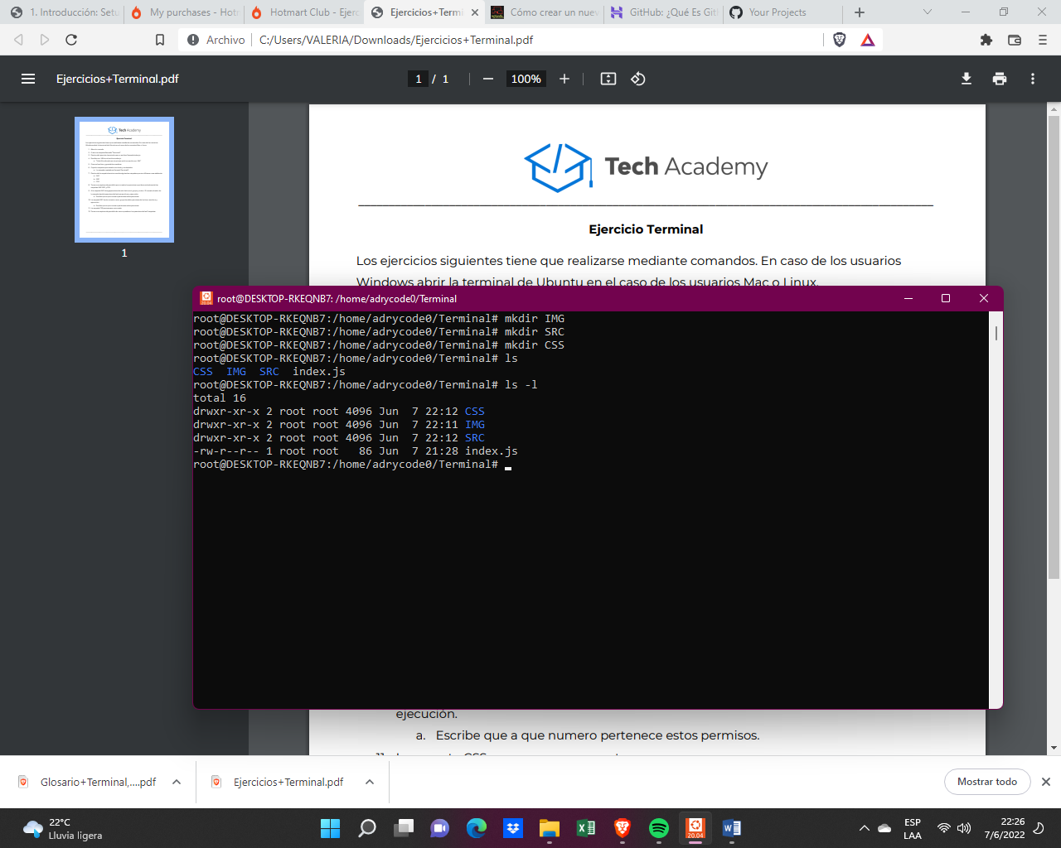2.- CAPTURA

Captura de pantalla de como quedaron los permisos de las 3 carpetas.